Учреждение образования
«Белорусский государственный университет информатики и радиоэлектроники»
Кафедра теоретических основ электроники

Типовой расчет по курсу: «Теория электрических цепей»

Тема: «Расчет сложной цепи периодического синусоидального тока»

Шифр студента № 500841-03

Проверил: | Выполнил:
Петровский И.И. | Беганский Д. И.

Минск 2017
Рассчитать методом эквивалентных преобразований токи во всех ветвях заданной цепи. Результаты расчетов представить в виде комплексов действующих значений и в виде мгновенных значений токов.

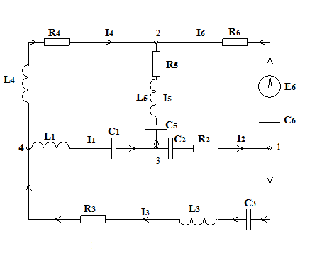
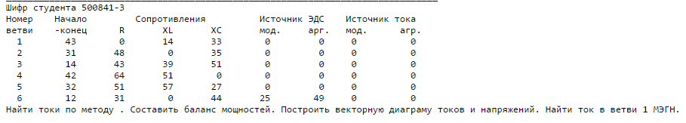Учитывая, что $Z_{i}=R_{i}+j(X_{Li}-X_{Ci})$, упростим схему
$$Z_{1}=R1+j*L1-j*C1= -19i$$
$$Z_{2}=R2+j*L2-j*C2=48-35i;$$
$$Z_{3}=R3+j*L3-j*C3= 43-12i;$$
$$Z_{4}=R4+j*L4-j*C4= 64+51i;$$
$$Z_{5}=R5+j*L5-j*C5= 51+30i$$
$$Z_{6}=R6+j*L6-j*C6=31-44i$$
Сведем схему к одноконтурной, найдя ток I₆:

$$Z_{14}=\frac{Z_{1}* Z_{4}}{Z_{1}+Z_{4}+Z_{5}}=2.112-11.712i$$
$$Z_{15}=\frac{Z_{1}* Z_{5}}{Z_{1}+Z_{4}+Z_{5}}=0.321-8.599i$$
$$Z_{45}=\frac{Z_{4}* Z_{5}}{Z_{1}+Z_{4}+Z_{5}}=28.104+24.161i$$
$$Z=Z_{6}+Z_{45}+ \frac{\left(Z_{2}+ Z_{15}\right)*(Z_{3}+Z_{14})}{Z_{2}+Z_{15}+Z_{3}+ Z_{14}}=82.979-35.953i$$
I₆ = $\frac{E_{6}}{Z_{}}$ = 0.083 + 0.264i
Последовательно разворачивая схему, находим оставшиеся токи:
$\dot{I_{2}}=\dot{I_{6}}=\frac{Z_{3}+\dot{Z_{14}}}{Z_{3}+Z_{14} +Z_{2}+Z_{15}}=0.02+0.121i$ A
$\dot{I_{3}}=-\dot{I_{6}}=\frac{Z_{2}+\dot{Z_{15}}}{Z_{3}+Z_{14} +Z_{2}+Z_{15}}=-0.063-0.143i$ A
U43 = -I3 * Z3 – I2 * Z2 = -0.763 + 0.303i
I1 = U43/Z1 = 0.016 – 0.04i А
I5 = I1 – I2 = -0.036 – 0.04i А
По найденным комплексам действующих значений токов запишем их мгновенные значения:
i₁=$\sqrt{2} 0.043$sin (wt -111.801) А
i₂=$\sqrt{2} 0.123$sin (wt + 80.614) А
i₃=$\sqrt{2} 0.156$sin (wt -113.776) А
i₄=$\sqrt{2} 0.113$sin (wt -114.528) А
i₅=$\sqrt{2} 0.165$sin (wt -102.604) А
i₆=$\sqrt{2} 0.277$sin (wt + 72.547) А

Определим комплексную мощность, отдаваемую источником:

Sист = E6 * I6 = 6,342-j2,748 Вт

Таким образом, активная мощность, отдаваемая источником ЭДС равна:

Р_{акт}= 6,342 Вт

Реактивная мощность:

Q_{реакт} = - 2,748 Вар

Мощность рассеивается на сопротивлениях сети:

|I|²₁ * Z₁ + |I|²₂ * Z₂ +| I|²₃ * Z₃ +| I|²₄ * Z₄ + |I|²₅ * Z₅ + |I|²₆ * Z₆ =

-j0,03547 + 0,7185 - j0,5239 + 1,05 -j0,2929 + 0,8184 + j0,6521 +

+ j1,386 + j0,8152 + 2,369 - j3,363 = 6,342 - j2,748.

По результатам расчетов построим векторную диаграмму напряжений:
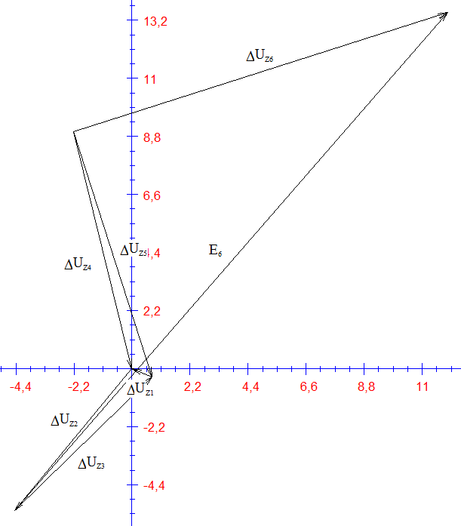
Масштаб: 1.1 В/см.
По результатам расчетов построим векторную диаграмму токов:
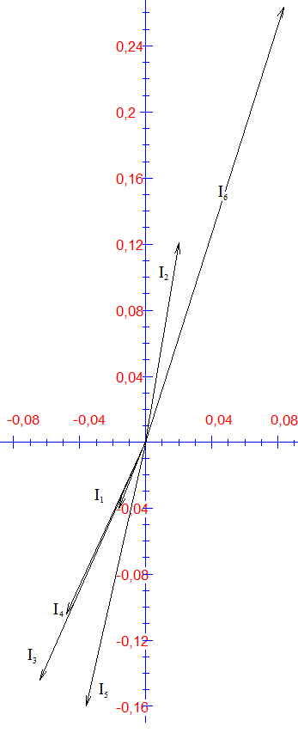
Масштаб: 0.02 А/см.

Найдем ток в ветви 1 МЭГН:
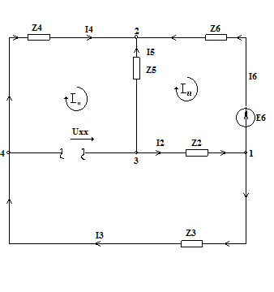
Решение:

I11 * Z11 + I22 * Z12 = E11;
I11 * Z21 + I22 * Z22 = E22;
Z11 = Z4 + Z5 + Z2 + Z3 = 206 + j34;
Z12 = -Z5 -Z2 = -99 + j5;
Z21 = -Z5 -Z2 = -99 + j5;
Z22 = Z5 + Z6 + Z2 = 130-j49;
E11 = 0;
E22 = -E6 = -16.4 -j18.87
(206 + j34) * I₁₁ + (-99 + j5) * I₂₂ = 0
(-99+j5) * I₁₁ + (130 - j49) * I₂₂ = -16,4 - j18,87
I11 = -0,064 -j0,1117
I22 = -0,08174 -j0,2586
I2 = I11 - I22 = 0,01774 + j0,1468
I3 = I11= -0,064 -j0,1117
I4 = I11= -0,064 -j0,1117
I5 = -I11 + I22= -0,01774 -j0,1468
I6 = -I22 = 0,08174 + j0,2586.

Найдем сопротивление генератора:

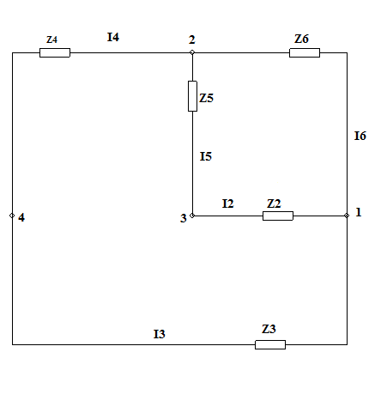
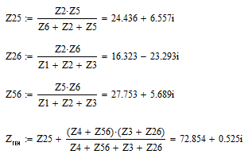
Найдем I1:
Uxx = -i55 * Z5 + i44 * Z4 = -1.899 – 2.394i
i1 = Uxx/Zген + Z1 = -0.017 – 0.037i

 | Алгебраическая форма |  | Показательная форма
 | Re | Im | модуль | , град
ток I₁ | -0.016 | - 0.04i | $$0.043$$ | -111.801
ток I₂ | 0.02 | 0.121i | $$0.123$$ | 80.614
ток I₃ | -0.063 | - 0.143i | $$0.156$$ | -113.776
ток I₄ | -0.047 | - 0.103i | $$0.113$$ | -114.528
ток I₅ | -0.036 | - 0.161i | $$0.165$$ | -102.604
ток I₆ | 0.083 | 0.264i | $$0.277$$ | 72.547
Мощность S_{ист} | 6.342 | - 2.748i | 2.635 | -23.427
Мощность S_{потр} | 6.342 | - 2.748i | 2.635 | -23.427
U_{ХХ} | -1.899 | -2.394i | 3.056 | -128.418
Z_{ГЕН} | 72.854 | 0.525i | 72.856 | 0.413
Ответы в виде таблицы:

